Gespreksverslag

kLAS: rIO4-med3a | SLB: PIET VAN STEEN | SCHOOL: RADIUSCOLLEGE | DATUM: 10-04-2017

Peuterspeelzaal app

jorrit meeuwissen, Teun aarts

2017

# Titelvervolgblad

Titel verslag : Gespreksverslag

Project naam : Peuterspeelzaal app

Naam leerlingen : Jorrit Meeuwissen, Teun Aarts

E-mail adressen : [D206218@edu.rocwb.nl](mailto:D206218@edu.rocwb.nl) ,

D195250@edu.rocwb.nl

Mobiele nummer leerlingen : 06-39 11 06 62, +31641774751

Groep : RIO4-MED3A

OV-nummers : D206218, D195250

Schooljaar : 2016-2017

Datum : [datum]

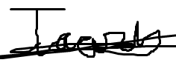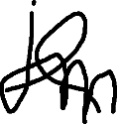

Handtekeningen groepsleden : ………………………………………………..

Naam opdrachtgever-bedrijf : Humpie Dumpie

Adres opdrachtgever-bedrijf : Pastoor Doenstraat 5

Postcode opdrachtgever-bedrijf : 4854 CP Bavel

Naam opdrachtgever : Marlies Aarts

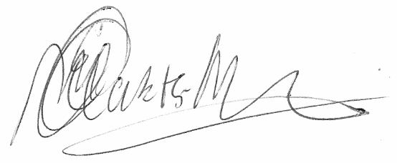

Handtekening opdrachtgever :

Inhoud

Titelvervolgblad 1

Gespreksverslag 3

# Gespreksverslag

Op 10-04-2017 hebben wij een interview gehouden met de opdrachtgever.

We hebben dit interview gehouden op de locatie: Kloosterstraat 48a, Bavel.

Het gesprek is gehouden om 14:30. We zijn het gesprek begonnen met het voorstellen en ons idee te vertellen wat wij in de opdracht zagen.

Zij vond dat we al best een goed idee bij de opdracht hadden.

Nadat we ons inzicht in de opdracht hadden verteld, gingen we de vragen stellen om meer te weten te komen over wat onduidelijkheden.

De vragen en antwoorden zijn te lezen in het document *Interview houden.docx*

Na een vraag gesteld te hebben gingen wij op elke vraag in en probeerde we alles te weten te komen over het onderwerp wat gevraagd was. Hierdoor konden wij alles een stuk duidelijker voor ons zien. We hebben ook schetsen laten zien hoe wij de app eruit willen laten zien. De opdrachtgever vond de schetsen er goed uit zien en kreeg zo ook een goed beeld van wat wij in gedachten hadden. Hier heeft ze nog enkele opmerkingen bij gezet zodat we dat konden meenemen met de wireframes maken.

Na de vragen te stellen is alles een stuk duidelijker geworden. Nu weten wij precies hoe alles in de app moet komen en hoe het eruit moet komen te zien.

Uiteindelijk was iedereen tevreden na het interview. Dit komt doordat wij nu veel meer weten over de app en nu echt goed weten wat er allemaal in de app moet komen. De opdracht gever weet nu ook wat ze van de app kan verwachten en wat wij allemaal in de app gaan maken.